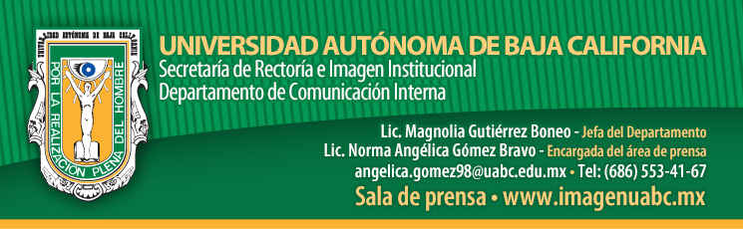
BOLETÍN 026/2015-2

UABC y CONACYT promueven investigación en jóvenes

- Inicia 3er Encuentro Estatal de Jóvenes Investigadores con más de 300 alumnos de divesas instituciones de educación superior de la entidad.

Tijuana, B.C., a jueves 17 de septiembre del 2015.- La Universidad Autónoma de Baja California (UABC), con el apoyo del Consejo Nacional de Ciencia y Tecnología (Conacyt), inauguró el Tercer Encuentro Estatal de Jóvenes Investigadores 2015, el cual tiene como objetivo motivar futuras vocaciones científicas, tecnológicas y humanistas en los jóvenes de Baja California.

En el evento, que se llevará a cabo hasta mañana en el Centro de Innovación y Tecnología (BIT Center), se presentarán 373 estudiantes de 11 instituciones de educación superior tanto públicas como privadas de todo el Estado, las cuales abordarán temas en las áreas de: Ciencias Agropecuarias; Ciencias de Ingeniería y Tecnología; Ciencias de la Salud; Ciencias Naturales y Exactas; Ciencias Sociales y Económico Administrativas, así como Ciencias de la Educación y Humanidades.

Como moderadores y evaluadores de los trabajos fungirán 60 profesores, quienes considerarán la originalidad, innovación y pertinencia de los resultados obtenidos en la investigación; los conocimientos y habilidades científicas asociadas a la investigación; la claridad y calidad del documento, entre otros criterios. Los jóvenes investigadores podrán optar por una presentación oral o en cartel de los resultados parciales o finales y los ganadores de cada una de las modalidades recibirá un premio de mil 500 pesos.

Asimismo, para mañana se contará con las conferencias magistrales de los doctores Benjamín Valdez Salas y María Teresa Viana Castrillón.

Durante la ceremonia inaugural, el Rector de UABC, doctor Juan Manuel Ocegueda Hernández, en su mensaje reconoció la labor de los jóvenes ponentes y les deseó el mejor de los éxitos. Señaló que eventos como este permite superar los obstáculos que impiden que México se convierta en una nación de altos ingresos, capaz de generar empleos suficientes y de calidad para los jóvenes, logrando ser más igualitaria y equitativa.

“Quiero exhortarlos a continuar por esta senda que los acerca a la investigación científica, a desarrollarse como personas, profesionistas y científicos. Los invito a aportar su conocimiento y experiencia al servicio de las mejores causas de la sociedad. Este país necesita jóvenes talentosos y entusiastas como ustedes que, sin duda alguna, son el futuro de Baja California y de México”, comentó el Rector.

En representación del Gobernador del Estado de Baja California, Francisco Vega de Lamadrid, asistió el doctor Héctor Rivera Valenzuela, Subsecretario de Educación Media Superior, Superior y Formación Docente, quien aseguró que en el Gobierno del Estado impulsará a la educación superior.

“La Secretaría de Educación Pública (SEP) se ha concretado fundamentalmente en la educación básica, pero en esta administración nuestra idea es impulsar y promover la educación superior, la investigación y el posgrado. Es por ello que me da muchísimo gusto poder estar en un evento como este en donde participan jóvenes interesados en la investigación”, compartió el doctor Rivera Valenzuela.

Por su parte, la doctora Patricia Moctezuma Hernández, Coordinadora de Posgrado e Investigación de UABC, dependencia encargada de la organización de este Encuentro, señaló que en este tipo de eventos se da a conocer la labor que la Máxima Casa de Estudios realiza a favor de la investigación, tal como está plasmado en su Modelo Educativo y se estrecha la vinculación con otras instituciones de educación superior.

“El doctor Ocegueda Hernández, nuestro actual Rector, desea promover las vocaciones científicas, que las investigaciones sean pertinentes y que generen un valor público”, expresó la Coordinadora.

Las instituciones participantes en este Encuentro son: Instituto Tecnológico Ensenada, Instituto Tecnológico de Tijuana, Instituto Tecnológico de Mexicali, Universidad de Estudios Avanzados (UNEA), Universidad Xochicalco, Tecnológico de Baja California, Universidad de Tijuana (CUT), Universidad Salamán de Jalisco, Cetys Universidad, Universidad Tecnológica de Tijuana, Universidad Politécnica de Tijuana, Universidad de las Californias, Universidad Interamericana para el Desarrollo, Universidad Humánitas y Benemérita Escuela Normal Estatal “Profesor Jesús Prado Luna”.

Estuvieron presentes en el presídium durante la ceremonia de inauguración la doctora María Eugenia Pérez Morales, Vicerrectora de UABC Campus Tijuana; doctor Enrique Estrada Loera, Delegado Regional del Conacyt, así como los titulares y representantes de las instituciones de educación superior presentes en el Encuentro.

